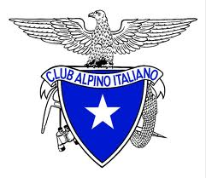
Domenica 30 Giugno 2019
CAI VILLASANTA Sez. A.Oggioni

ESCURSIONE ai Laghi di Lussert per il Vallone di Grauson
Gimilian - Valle di Cogne - Alpi Graie - AO - Valle D’Aosta
Percorso: Gimilian1787mt.-Encloseur1947mt.- Alpe Grauson Infer.2271mt.- Alpe Grauson Sup.2607mt.- Laghi di Lussert (Infer. 2721mt.- Med. 2800mt - Sup. 2907mt.)
Dislivello: 1100mt.
Difficoltà: E/Escursionistico
Tempo di salita: 4.00 ore fino al Lago di Lussert Sup.
Discesa: Per il medesimo itinerario di salita
Segnaletica: sentiero N°8 – N°9a
Note: Pranzo al sacco - Il sentiero è piuttosto lungo (21 km andata e ritorno) e anche il dislivello ( se si arriva all’ultimo lago!!), possibilità di fermarsi lungo il tragitto agli alpeggi citati. Tappa obbligatoria, sul sentiero di ritorno, per degustazione merenda valdostana su prenotazione presso l’Azienda Agricola GARIN con gli amici del CAI Aosta.
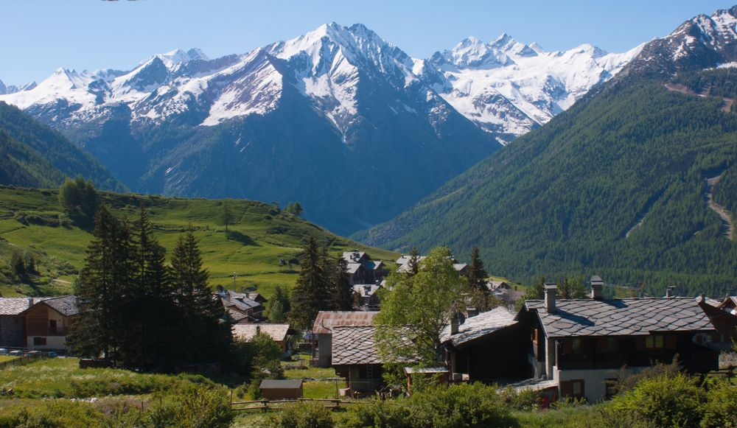
Nella valle di Cogne si trova la frazione di Gimillan a 1787mt. Dal piccolo centro, balcone sulla valle, circondato da verdi pascoli, si ha una visione panoramica eccezionale su Cogne e sul Gran Paradiso. Percorso piacevole e facile, non presenta particolari difficoltà se non quella della lunghezza, richiede parecchio tempo sia in salita sia in discesa. Il percorso attraversa il Vallone del Grauson e giunge ai bellissimi laghi di Lussert, di cui tre facilmente raggiungibili grazie ad un agevole, anche se a tratti ripido, sentiero che si snoda lungo una vallata laterale dell’immenso Vallone del Grauson. Pascoli e ambienti selvaggi, praterie alpine, lande, sorgenti, laghi e paludi d’alta quota sono gli ingredienti di questa lunga escursione in uno degli ambienti più belli della Valle di Cogne. La ricca flora presente è tra le più rare ed esclusive. Il sentiero inizialmente sale attraverso i pascoli. Quindi segue un lungo tratto pianeggiante che passa dalla ds alla sx orografica, fino ad arrivare ad un imbuto, al termine del quale ci si affaccia sul vallone del Grauson (Ben visibile in fondo la Tersiva). A questo punto si continua sulla sx fino ad arrivare a Le Alpi del Grauson Nuove 2540mt. dove sorgeva il bivacco Grauson (purtroppo bruciato nel 2001). Mantenendosi sempre sulla sx si arriva al lago Inferiore a quota 2721mt. Poco distanti gli altri due laghi sono raggiungibili tramite sentiero breve ma un po' ripido: Lago di Mezzo 2800mt. Lago Superiore 2907mt. Se il tempo lo permette e le gambe reggono, considerando che dobbiamo ripercorrere tutta la strada effettuata, si può arrivare al Colle di Laures a 3035mt., da qui la vista si apre spettacolare sulla Valle Centrale (Becca Salé, Petite e Grande Roise),sui laghi di Laures, sul Monte Emilius, sul Rosa e sul Cervino………………………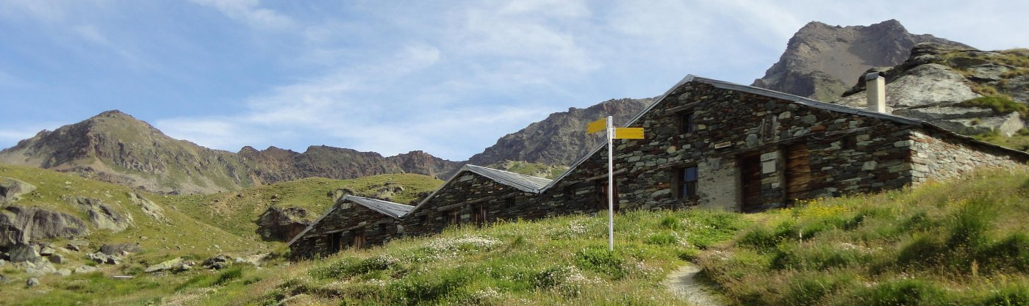
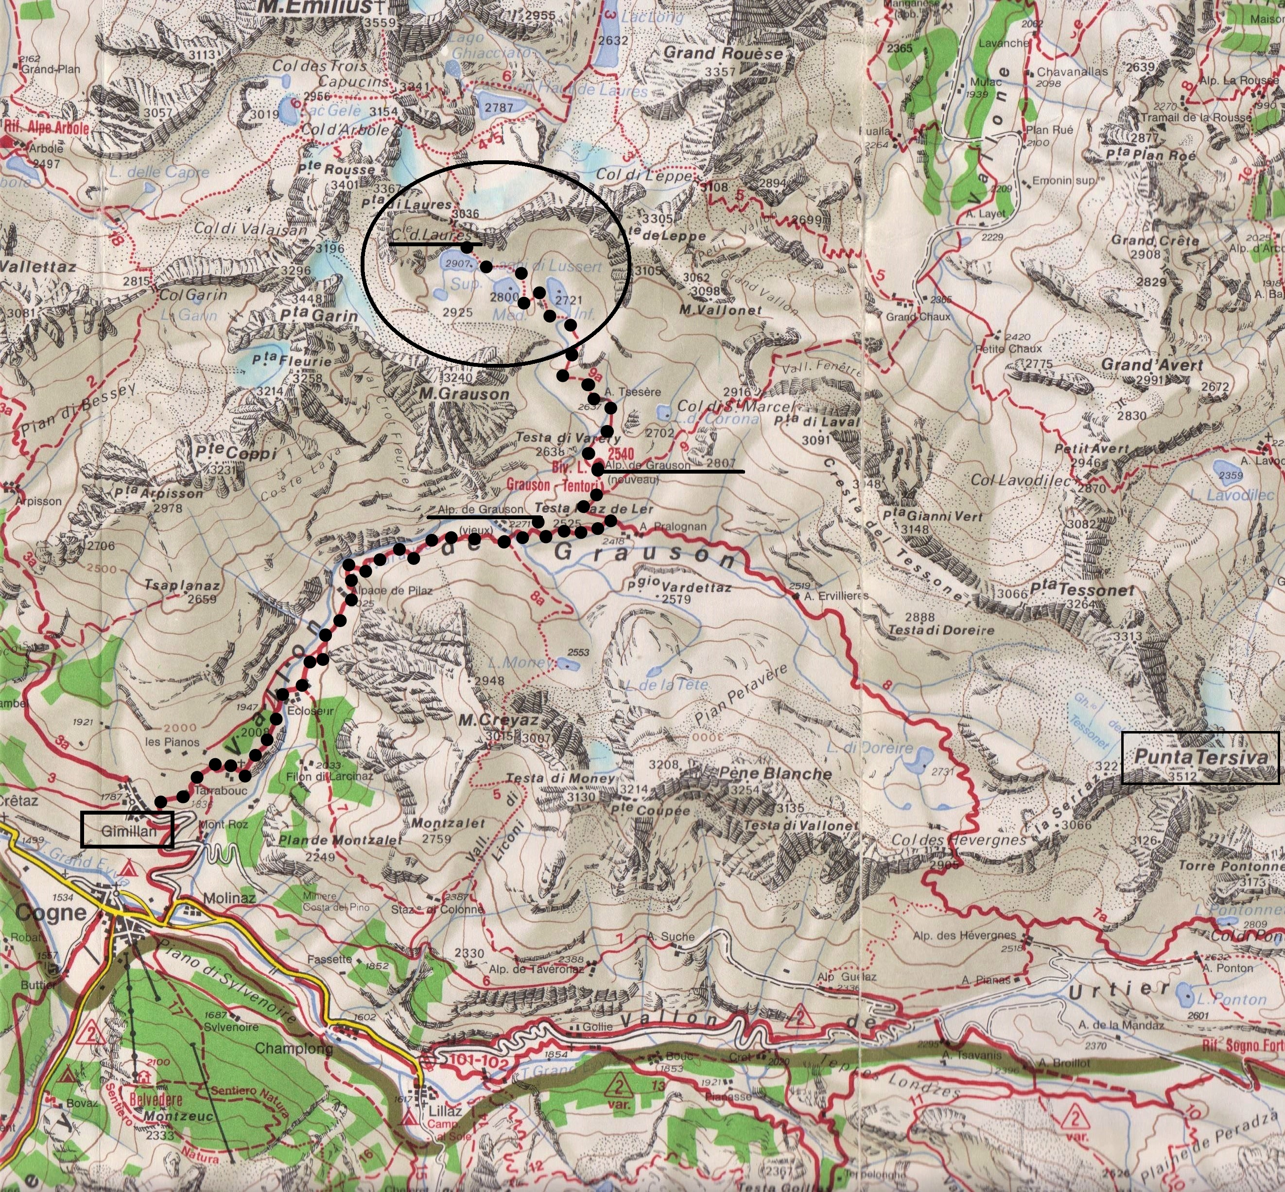Partenza per rientro a Villasanta: ore 18.00

